Орлова Н.С.
Учитель математики
МОУ СОШ с.Ново-Алексеевка
Воскресенского района
Саратовской области
Класс:7
Тема: График функции
Цель:
1.Ввести понятие графика функции
2. Продолжить формирование умений читать и строить по точкам график функции, заданной формулой.
3.Дать понятие о графическом и табличных способах задания функции.
Тип урока: сообщение новых знаний.
Оборудование: таблица, индивидуальные карточки, раздаточные карточки.
Ход урока:
1 Организация класса:
2. Устная работа:
- индивидуальная работа по карточкам (2 чел)
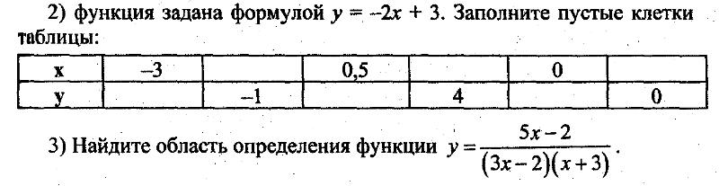

-вместе:Чтение графика:
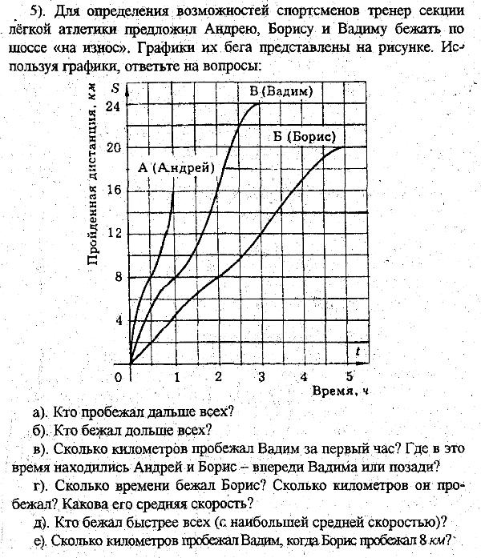
-определить координаты точек изображенных на рисунке:
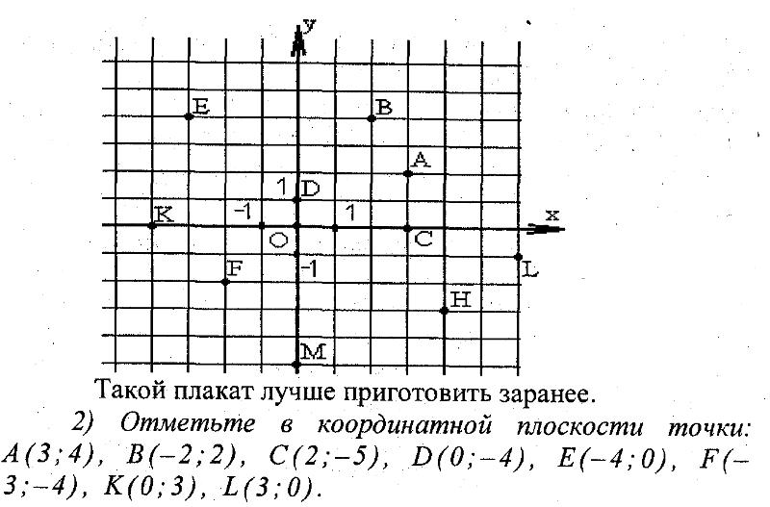
- проверка инд. Работы.

3. Сообщение темы и целей урока:
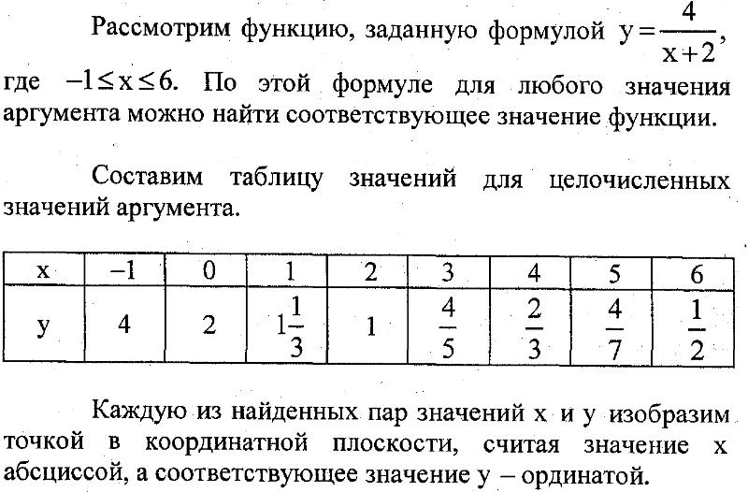
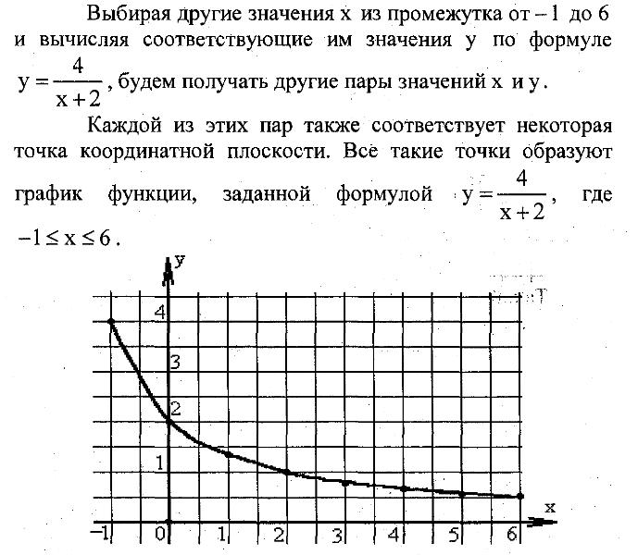

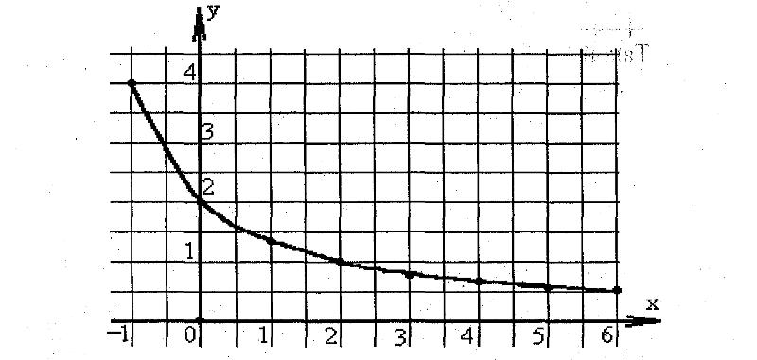
Определение графика функции: Графиком функции называется множество всех точек координатной плоскости, абсциссы которых равны значениям аргумента, а ординаты- соответствующим значениям функции.
- Пример 1,2 На стр. 59,60
- Чем больше отметим точек, принадлежащих графику, и чем плотнее они будут расположены, тем точнее будет построен график.
- график дает наглядное представление о зависимости между величинами.
-На практике часто используют приборы для автоматической регистрации хода того или иного процесса. Эти приборы вычерчивают графики соответствующих функциональных зависимостей. (кардиограф).
Физкультминутка
4. Выполнение упражнений:
№283,285,290-устно
5. Повторение:
№294 а)в)
6.Итог урока. Задание на дом:
П.14. №286, 350,291-Обратить внимание на то, что длина в см. находится на оси ординат рис.19 учебника.
-Что мы изучили сегодня?
-Дайте определение графика функции.
-Какие трудности вы испытывали?
-Поднимите руку, если:
вам все понятно и вы можете объяснить однокласснику.
Вам все понятно, но объяснить не можете.
Не все понятно, затрудняюсь в построении графика.
Ничего не понятно.

